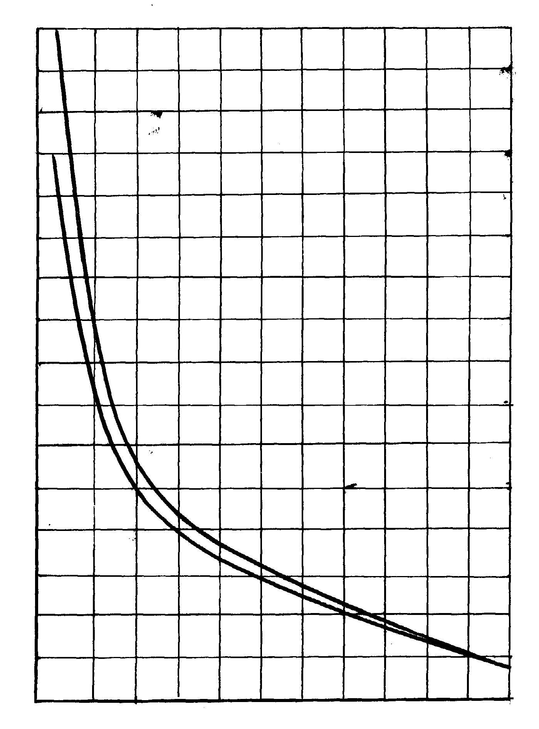
86
78
70
62
54
46
14
18
16
20
22
24
30
38
10
12
0,92
2
0,84
0,76
1
0,6
0,68
В₁
В
ε

Рис. 7 Зависимость коэффициентов В и В₁ от плотности смеси (ε)

1 – коэффициент В₁; 2 – коэффициент В.

